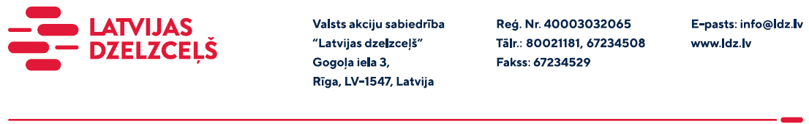

UZAICINĀJUMS KOMERCPIEDĀVĀJUMA IESNIEGŠANAI TIRGUS IZPĒTEI

VAS “Latvijas dzelzceļš” veic tirgus izpēti “Tiltu dzelzbetona gulšņu iegāde” (turpmāk – tirgus izpēte), skatīt pielikumu.
Tirgus izpētes pakalpojums un apjoms: Tiltu dzelzbetona gulšņu iegāde 136 gab., t.sk.:
- 96 gab. TG-1 un 40 gab.TG-2 (divi komplekti pa 20 gab.)
Pielikumā: tehniskā specifikācija ar rasējumiem uz 23 lapām.
Pakalpojuma sniegšanas vieta: Otrā Preču iela 4, Daugavpils, LV-5401.
Pakalpojuma sniegšanas termiņš: 45 dienas pēc līguma noslēgšanas.

Samaksas nosacījumi: vēlamais apmaksas termiņš - 30 kalendāro dienu laikā no Iepirkuma (preču/pakalpojumu/darbu) pieņemšanas dokumenta parakstīšanas dienas.

Garantijas termiņš: 5 (pieci).
Komercpiedāvājuma cena jānorāda EUR (bez PVN) par vienu gulsni.
Komercpiedāvājuma cenā jābūt iekļautiem visiem izdevumiem: transportēšana, pārkraušana, administratīvas izmaksas, muitas, dabas resursu u.c. nodokļi saskaņā ar Latvijas Republikas tiesību aktiem, apdrošināšana u.c.

Komercpiedāvājumu var iesniegt tikai par visu Iepirkuma priekšmetu kopumā. Iesniedzot komercpiedāvājumu, lūdzam pievienot visus rasējumus, pēc kuriem gatavoti piedāvātie tiltu dzelzbetona gulšņi.

Lūdzam Jūs līdz 2022.gada 6.septembrim iesniegt komercpiedāvājumu ar paraksttiesīgās personas parakstu (elektroniskā veidā ar PDF rīku nolasāmā formātā) VAS “Latvijas dzelzceļš” Sliežu ceļu pārvaldei, Torņakalna ielā 16, Rīgā, LV-1004 vai elektroniskā formā (parakstītu un ieskenētu kopijas formā vai parakstītu ar drošu elektronisko parakstu), nosūtot uz e-pastu: scp@ldz.lv.
Kontaktpersona – 29532824 vai 29531151.

